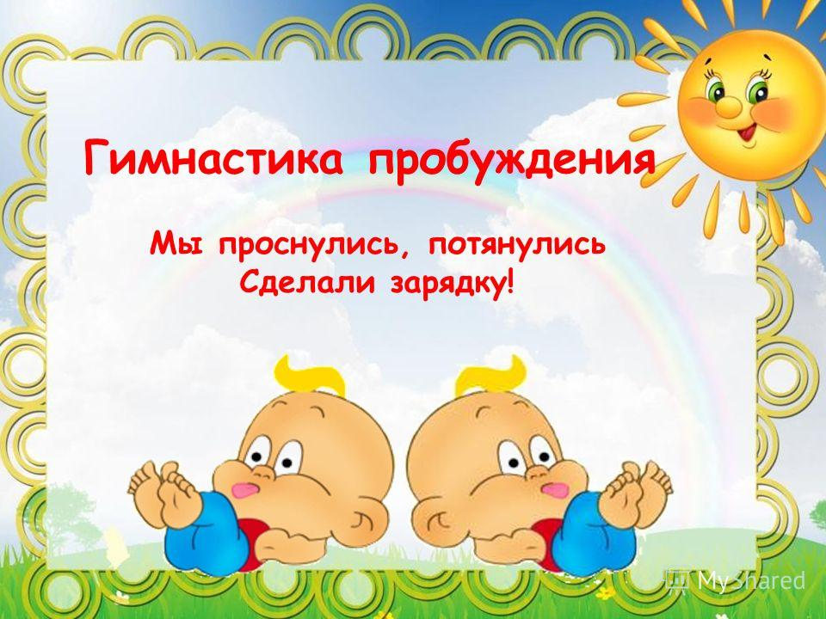
Разработала воспитатель
Митюковой И.В.

КОМПЛЕКС УПРАЖНЕНИЙ
«ЧАСИКИ»
Чтоб совсем проснуться —
Тик-так, тик-так —
Все часы идут вот так:
Тик-так, тик-так.
(лёжа, наклоны головы к левому-правому плечикам)
Смотри скорей, который час?
Часы велят вставать сейчас.
(руку ко лбу, «смотрим время»)
Чтоб совсем проснуться,
Нужно потянуться.
(лёжа, руки вверх и потягиваемся)
Носом вдох, а выдох ртом,
(медленный глубокий вдох и плавный выдох)

Дышим глубже животом
.
Дышим глубже животом.
(На вдохе надуваем живот, на выдохе сдуваем)
Чтобы сильным стать и ловким
Приступаем к тренировке.
(сгибаем и разгибаем руки в локтях)
Потянули мы носочки,
По коленям три хлопочка.
(садимся на кровати, хлопаем по коленкам)
Распрямились, потянулись,
(сидя, руки вверх, потягиваемся)

А теперь на пол вернулись.
А теперь на пол вернулись.
(дети встают возле кроваток)
Спину тоже разминаем,
Взад-вперед её сгибаем.
(руки на пояс, наклоны вперёд-назад)
Поворот за поворотом,
Переходим на дорожку.
(руки на поясе, круговые движения туловищем,)

Выполняем упражнения
Для разминки и веселья.

Выполняем упражнения
Для разминки и веселья.
(упражнения с предметами, предложенные воспитателем)
А потом шаги на месте
Выполняем не спеша.
(ходьба на месте)
Ноги выше поднимаем
И, как цапля, опускаем.
(поднимаем по очереди согнутые в коленях ноги)
Чтоб поймать еду в водице,
Надо цапле наклониться.
(наклоняемся и касаемся правой рукой левой ноги и наоборот)
Вот теперь мы все проснулись
И друг другу улыбнулись!
(улыбаемся, идём умываться и одеваться)

Дружные ребята.

Мы, все дружненько проснулись
Улыбнулись, потянулись,
(Движения соответствующие тексту)
Подышали ловко
(Дышат носом)
Погудели громко
(у-у-у-у-у)
Поднимайте плечики, как в траве кузнечики.
(Энергичные движения плечами вверх-вниз).
1,2,3,4 –шевелим ногами
(Стопы на себя, от себя)
1,2,3,4 – хлопаем руками
(Хлопки руками)
Руки вытянуть пошире 1,2,3,4
(Сгибать и разгибать руки в стороны на каждый счет)
Наклонились 3,4

(Наклониться вперед касаясь ног руками)
И педали покрутили
(Велосипед)
На животик повернуться,
Спинку сильно изогнуть.
Прогибаемся сильней,
Чтобы были здоровей
(Лодочка)
Мы становимся все выше,
Достаем руками крышу
(Лежа на животе, руки вперед, потянуться)
На два счета поднялись 1,2
3,4 – руки вниз
(Встают с кровати и переходят к закаливающим процедурам)

Весна

Мишка вылез из берлоги,
Огляделся на пороге.
Лежа в кровати откинуть одеяло в сторону, поворот головы вправо, влево
Потянулся он со сна
К нам опять пришла весна
Руки вверх – потянулись
Чтоб скорей набраться сил,
Он ногами покрутил
Движение «велосипед»
Почесал медведь за ухом,
Имитируют движение медведя
Повилял слегка хвостом
По тексту
Наклонился взад-вперед,
Наклоны из положения лежа
И ногами еле-еле
Он выходит за порог.
Встают с кроватей
По лесу медведь идет
Это мишка ищет мед
Ходьба на месте с поворотом головы вправо, влево
Он голодный, невеселый,
Разговор ведет с весною:
Выходят медвежьим шагом из спальни и рычат
«Подскажи-ка мне, весна,
Где бы меду взять сполна?
Идут по солевой дорожке
Вижу пенья, корешки,
Нет ни меда, ни травы…»
Идут, наклоняются, заглядывают «ищут мед»
Замахал медведь руками,
Словно тучи разгоняя.
Гонит взад их и вперед,
Ну, а меда не найдет.
Вращение прямыми руками взад, вперед
Приседал он ниже, глубже,
Отыскал пчелиный рой
Присели, встали
Но пчелиная семья
Прочь прогнала медведя.
Разбегаются, идут умываться.

Лесная прогулка
Для начала мы с тобой
Повращаем головой
Лежа в кровати повороты головой влево, вправо
Поднимаем руки вверх,
Плавно опускаем вниз.
Снова тянем их наверх
И опускаем дружно вниз.
По тексту
Надо плечи нам размять,
Раз –два -три-четыре-пять
Руки прижаты к туловищу, поднимаем и опускаем плечи
А теперь мы дружно все
За грибами в лес пошли
Встают около кроватей
Приседали, приседали,
Белый гриб в траве нашли
Приседания, руки на поясе
На пеньке растут опята,
Наклонитесь к ним, ребята,
Наклоняйся, раз, два, три,
Их в лукошко набери!
Наклоны вперед
Вон на дереве орех.
Кто подпрыгнет выше всех?
Руки на поясе, прыжки на месте
Если хочешь дотянуться,
Надо в спинке бы прогнуться
Руки на поясе, прогибаемся назад
За дровами мы идем
И пилу с собой несем
Выходят из спальни и идут по солевой дорожке
Вместе пилим мы бревно
Очень толстое оно.
Чтобы печку протопить
Много надо напилить.
Изображают движение «пильщиков»
Чтоб дрова полезли в печку,
Их разрубим на дощечки.
Дети «колют дрова»
А теперь их соберем
И в сарайчик отнесем.
Наклонились, «собирают»
После тяжкого труда
Надо отдохнуть всегда.
Вытирают пот рукой со лба
Мы к лесной лужайке вышли,
Поднимаем ноги выше.
Идут с высоким подниманием колен
Через кустики и кочки,
Через ветви и пенечки.
Дети идут, перешагивая через предметы, разложенные на полу
Все так весело шагали-
Не споткнулись, не упали
От прогулки раскраснелись
Молочка попить уселись.

